PREDLOG ZA OPB2 in OPB3 ZA PETEK, 10. 4. 2020!

Pozdravljeni!
Sprehodi se po bližnjem gozdu in poišči storž. Vzemi ga domov in uporabi za današnje ustvarjanje.
Za izdelavo živali iz storža potrebuješ:
- STORŽ
- KOLAŽ PAPIR
- ŠKARJE
- SVINČNIK
- VROČE LEPILO

Postopek:
1. Najprej na mizo pripravi potreben material. Zamisli si, kako naj bi tvoja žival izgledala. Veš le to, da ko telo iz storža.
2. Iz črnega kolaž papirja izreži podlago za žival. Na oranžnem papirju nariši tačke ter jih natančno izreži. Na rjavem papirju nariši glavo. Če bo tvoja žival imela oči, ki se jih vidi, nariši na bel papir dva bela krogca in ju izreži. Ne pozabi narisati in izrezati tudi smrčka in brke.

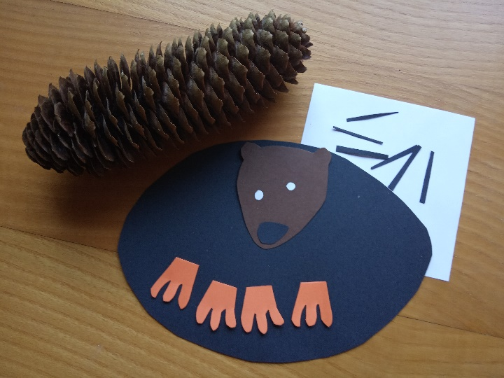

3. Kako z vročim lepilom zalepiti dele po vrsti, si oglej na naslednjih fotografijah. Pazi, da lepila ne stisneš preveč. Če vročega lepila nimaš, si pomagaj z nitjo in šivanko. To narediš tako, da glavo na vsaki strani prebodeš in napneš čez luknji nit. To nit nato oviješ po telesu in na koncu zavežeš.

4. Tačke lahko nalepiš s tekočim lepilom in jih zatakneš na luske storža.
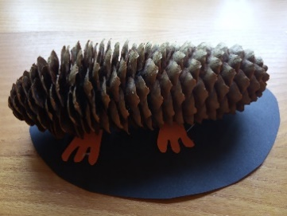
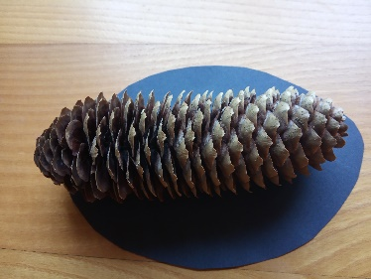

5. Ne pozabi dodati na glavo vseh podrobnih delov. Jaz sem belim očem narisala še črne pike, da zgleda žival kot prava.

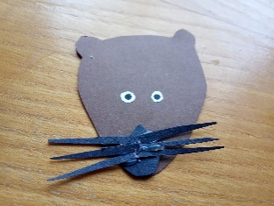
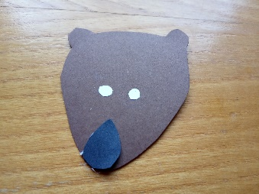

6. Tako pa izgleda končna žival.

Prijetno ustvarjanje!
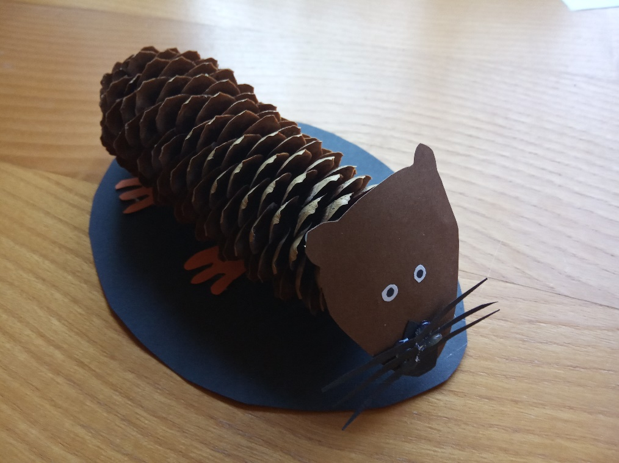

Učiteljica Mira

